**소프트웨어공학 과제3: 15조**

**0) 팀 내 역할 분담 및 각 팀원이 실제 수행한 내용**

| 팀원 | 담당한 Use cases |
| --- | --- |
| 최은서 | 로그인, 로그아웃, 회원 가입, 회원 탈퇴 |
| 남석현 | 채용정보 등록, 채용정보 조회, 지원정보 통계(회사회원) |
| 임준혁 | 채용정보 검색, 채용 지원 |
| 김상혁 | 지원정보 조회, 지원 취소, 지원정보 통계(일반회원) |

**1) Requirement List**

| No. | Requirement | Use Case(s) |
| --- | --- | --- |
| 1 | 회원 가입 | 회원 가입 |
| 2 | 회원 탈퇴 | 회원 탈퇴 |
| 3 | 시스템의 기능을 사용하기 위해 로그인이 필요함. | 로그인 |
| 4 | 로그인 후 로그아웃 할 수 있음. | 로그아웃 |
| 5 | 회사회원은 업무, 인원 수, 신청마감일 등의 정보를 기입하여 채용정보를 등록할 수 있음 | 채용정보 등록 |
| 6 | 회사회원은 자신이 등록한 채용정보를 조회할 수 있음 | 채용정보 조회 |
| 7 | 회사 회원일 경우 등록한 모든 채용정보에 대한 업무별 지원자 수를 출력 가능, 일반 회원일 경우 본인이 지원한 정보에 대해 업무별 지원 횟수를 출력할 수 있음 | 지원정보 통계 |
| 8 | 일반회원이 회사 이름으로 검색할 수 있다 | 채용정보 검색 |
| 9 | 사업자번호로 해당 회사에 지원할 수 있다 | 채용 지원 |
| 10 | 일반회원은 자신의 지원 정보(회사이름, 업무, 인원수, 신청 마감일)를 조회할 수 있음, 이 때 회사이름의 오름차순으로 정렬해서 출력 함 | 지원정보 조회 |
| 11 | 일반회원은 사업자번호로 현재 진행 중인 채용 정보에 대해 취소할 수 있음 | 지원 취소 |

**2) Use Case Diagram & Use Case Descriptions (step by step breakdown)**

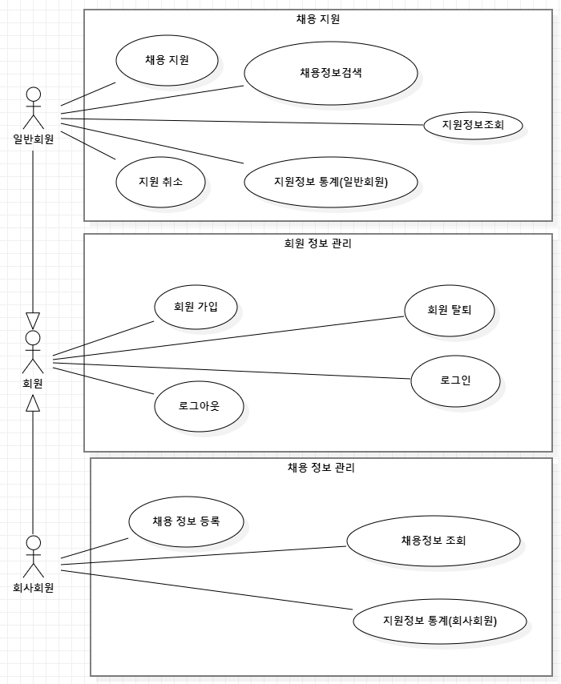

Use case description: 회원 가입

| Actor Action | System Response |
| --- | --- |
| 1. 회원 가입 메뉴 번호와 회사회원인 경우 회사 이름, 사업자 번호, ID/Password를 입력하는 화면을 띄우고, 일반회원인 경우 이름, 주민번호, ID/Password를 입력 | 2. 해당 내용을 출력 |

Use case description: 로그인

| Actor Action | System Response |
| --- | --- |
| 1. 로그인 메뉴 번호와 ID/Password 입력 | 2. 해당 내용을 출력 |

Use case description: 로그아웃

| Actor Action | System Response |
| --- | --- |
| 1. 로그아웃 메뉴 번호와 로그아웃할 아이디를 입력 | 2. 해당 내용을 출력 |

Use case description: 회원 탈퇴

| Actor Action | System Response |
| --- | --- |
| 1. 회원 탈퇴 메뉴 번호와 회원 탈퇴 할 아이디를 입력 | 2. 해당 내용을 출력 |

Use case description: 채용정보 등록

| Actor Action | System Response |
| --- | --- |
| 1. 채용정보 입력 선택 | 2. 채용정보 입력창 노출 |
| 3. 채용정보 입력(업무, 인원수, 신청 마감일) | 4. 채용정보 정상 등록 |

Use case description: 채용정보 조회

| Actor Action | System Response |
| --- | --- |
| 1. 채용정보 조회 선택 | 2. 자신이 등록한 채용정보 리스트 정상 조회 |

Use case description: 지원정보 통계(회사회원)

| Actor Action | System Response |
| --- | --- |
| 1. 지원정보 통계 선택 | 2. 현재까지 등록한 모든 채용 정보에 대해 신청 마감시간 기준으로 업무별 지원자 수를 출력 |

Use case description : 채용정보 검색

| Actor Action | System Response |
| --- | --- |
| 1. 회사이름으로 검색 | 2. 채용정보 리스트 (회사이름, 사업자번호, 업무, 인원수, 마감일 정보) 출력 |
| Extensions  step 2 이후, 즉시지원 | |

Use case description : 채용 지원

| Actor Action | System Response |
| --- | --- |
| 1. 지원할 회사의 사업자번호로 지원한다 | 2. 지원신청한 회사이름, 사업자번호,업무를 출력한다. |

Use case description: 지원정보 조회

| Actor Action | System Response |
| --- | --- |
| 1. 지원정보 조회 버튼 선택 | 2. 지원한 회사에 대한 회사이름, 사업자 번호, 업무, 인원 수, 신청 마감일 출력 |

Use case description: 지원 취소

| Actor Action | System Response |
| --- | --- |
| 1. 사업자 번호 입력하여 해당 지원 취소 | 2. 취소된 지원의 회사이름, 사업자번호, 업무 출력 |

Use case description: 지원정보 통계(일반회원)

| Actor Action | System Response |
| --- | --- |
| 1. 지원정보 통계 버튼 선택 | 2. 지원정보에 대한 업무별 지원 횟수 출력 |

**3) Communication Diagram**

회원가입

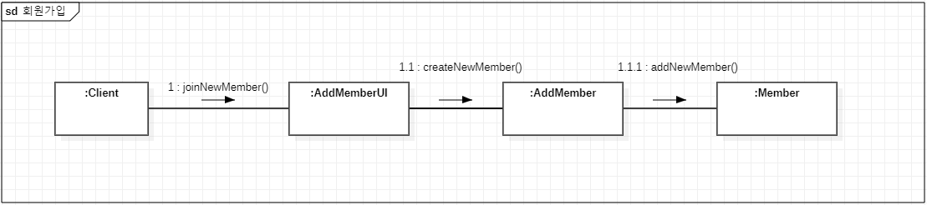

회원원탈퇴

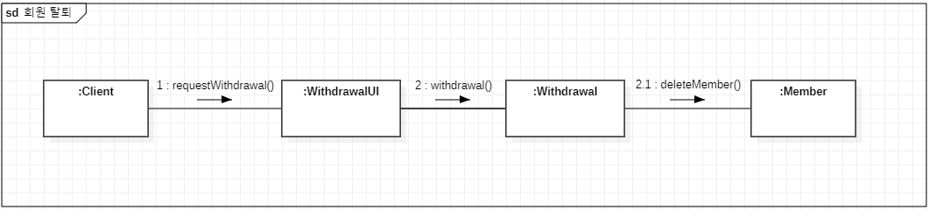

로그인

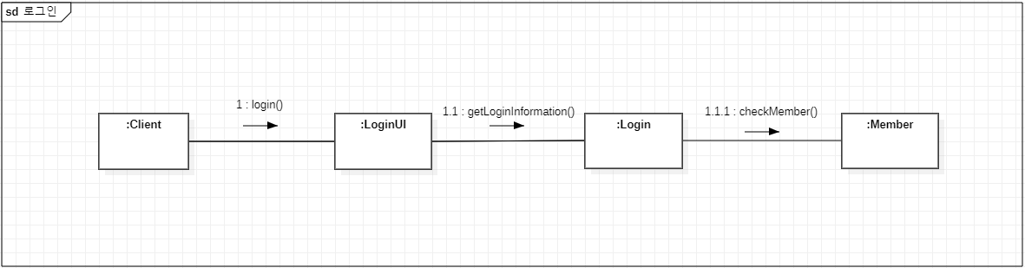

로그아웃

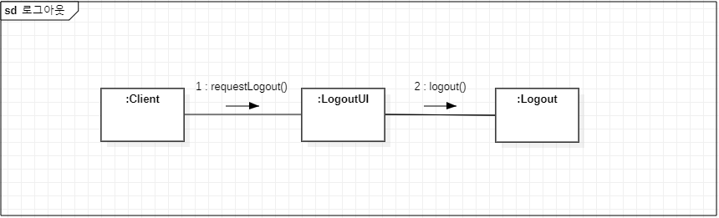

채용정보등록

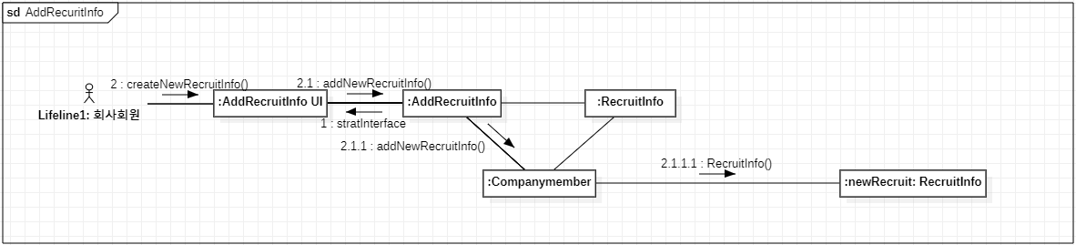

채용정보조회

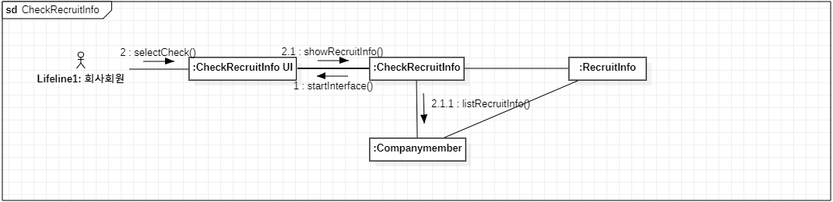채용정보검색

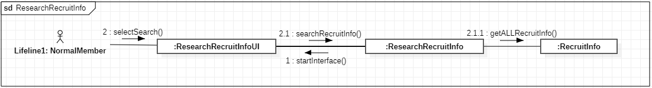

채용지원

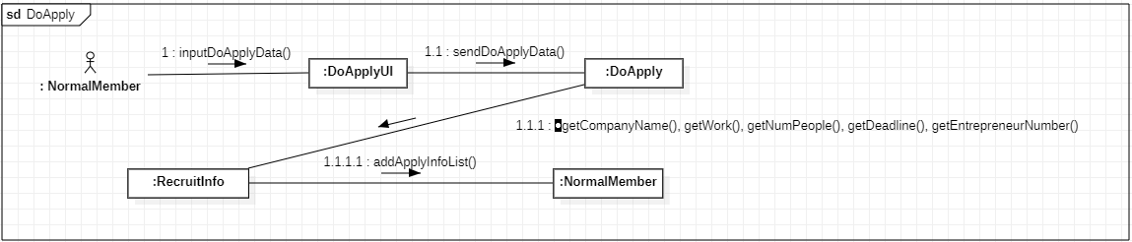

지원정보조회

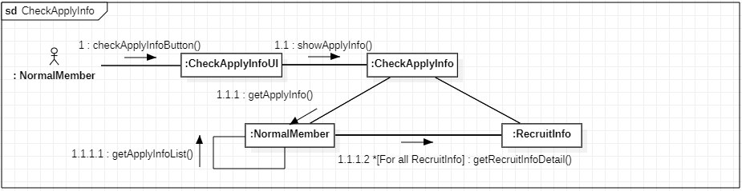

지원정보통계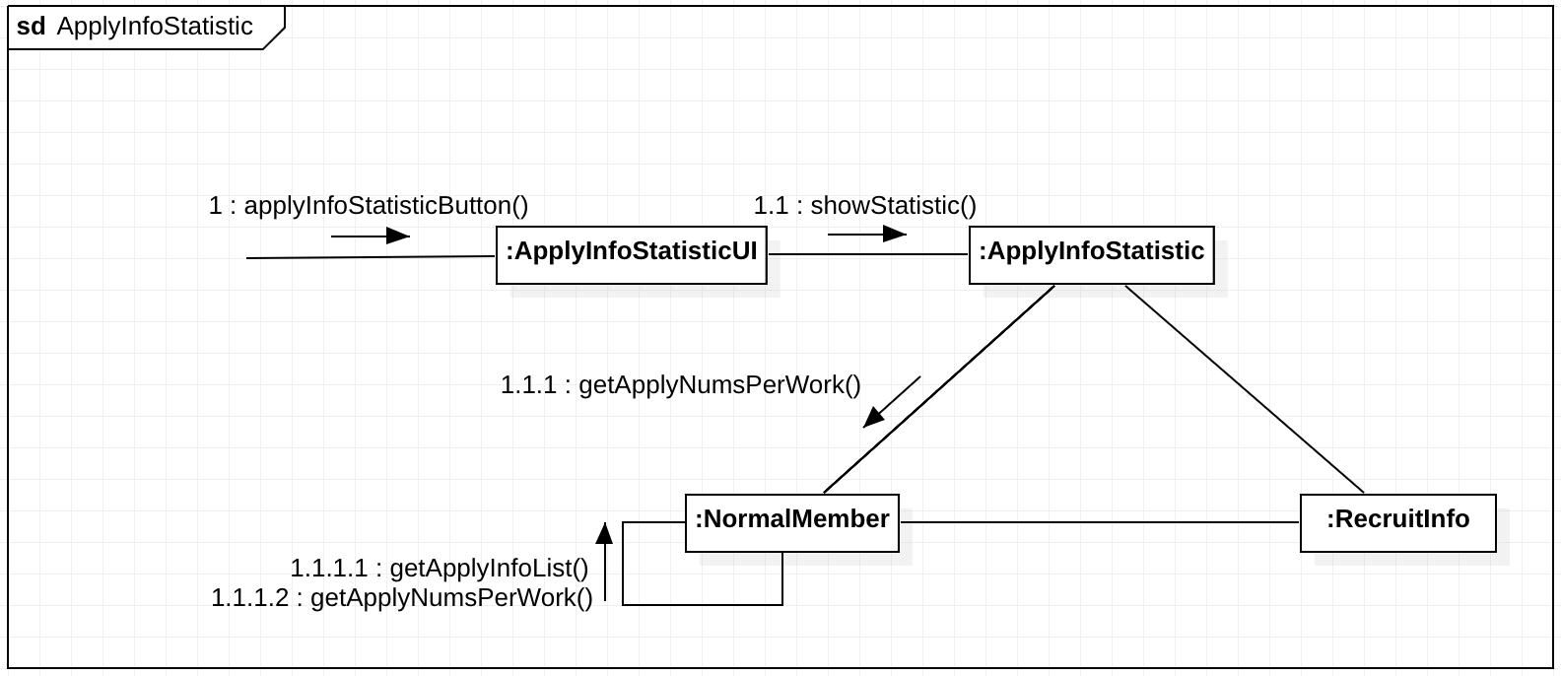

지원취소

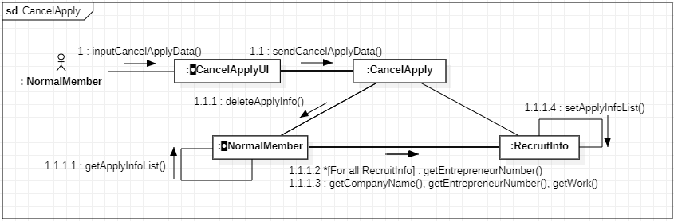

**4) Design Class Diagram**

